Рекомендации для родителей

МЕЛКАЯ МОТОРИКА

Разработчик: учитель-логопед МБУ ЦППМСП города Ростова-на-Дону
Зинченко Е.А.

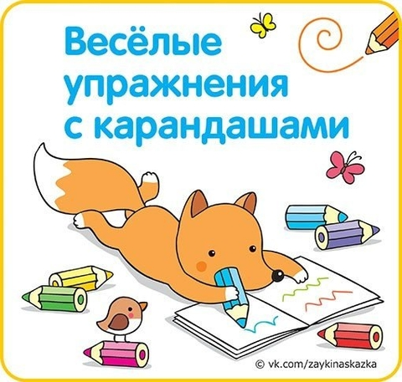
На ладони находится много важнейших, биологически активных точек, при массаже которых происходит взаимодействие работы речевого центра и моторных зон головного мозга. Поэтому при стимуляции моторных навыков пальцев рук речевой центр начинается активизироваться.
Проводить несложные упражнения для развития мелкой моторики рук с помощью обыкновенного карандаша, лучше, если его поверхность будет ребристая.
«Ладошка»
Положить левую ладошку на стол, развести пальцы, правой рукой взять карандаш и делать массаж межпальцевой зоны, делая точечное прикосновение тыльной стороной карандаша между пальцами руки.
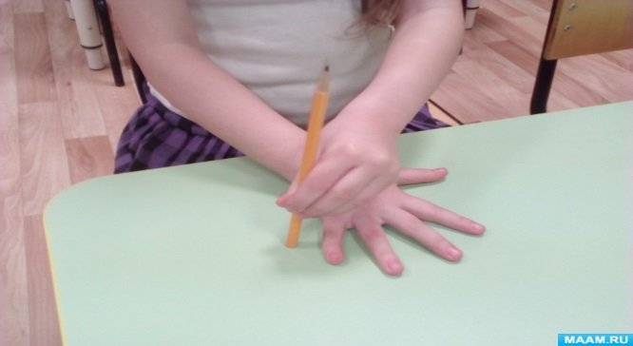
«Утюг»
Положить карандаш на стол, катать попеременно правой рукой движение «вперёд-назад», затем левой.

«Добывание огня»
Взять карандаш, зажать его между ладонями вертикально, катать вперёд-назад. Сначала выполнять это упражнение медленно, затем можно ускорить темп.
Усложнить задание можно, предложив детям катать сразу два карандаша.
«Игра на пианино»
Положить карандаш перед собой. Нажимать поочерёдно каждым пальцем руки на карандаш. Можно сначала делать лёгкие прикосновения, затем фиксировать нажим, надавливая сильнее.
«Волчок»
Вращение карандаша на столе указательным и большим пальцами.
«Горка»
Скатывание карандаша с тыльной поверхности кисти руки.

«Встреча»
Одновременно работают две руки. От крайних точек к середине обводим линии.
Линии могут быть прямыми волнистыми, петлеобразными.
«Вертолет»
Вращение карандаша между большим, указательным и средним пальцами.

Успехов Вам!

